**羚羊工业互联网平台**

**账号注销操作手册**

**2022-04-17**

目录

1. 账号注销规程 3

1.1 先登录注册错误的账号 3

1.1.1 使用注册错误的账号 3

1.1.2 登录完成后进入工作台 3

2. 其他 4

2.1 注意事项 4

2.2 平台反馈 5

2.3 联系方式 5

# 账号注销规程

## 1.1 先登录注册错误的账号

### 1.1.1 使用注册错误的账号

使用注册错误的账号登录羚羊平台，如下图

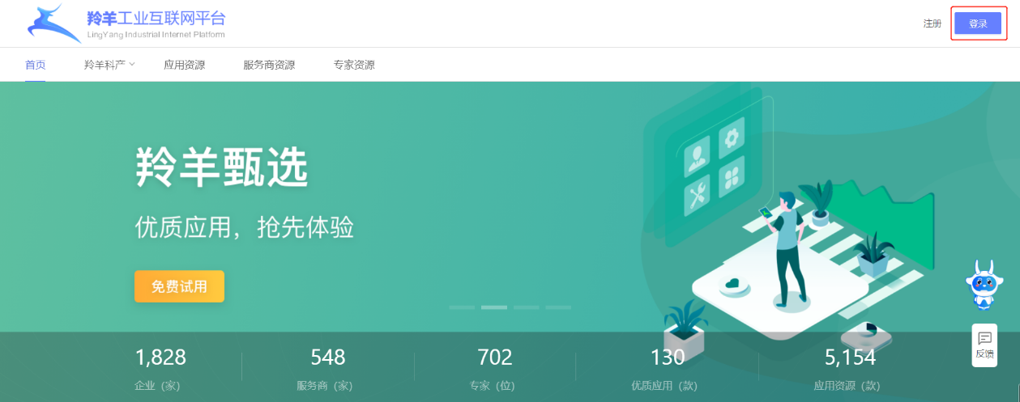

### 1.1.2 登录完成后进入工作台

第一步：登录完成后，进入羚羊平台工作台；

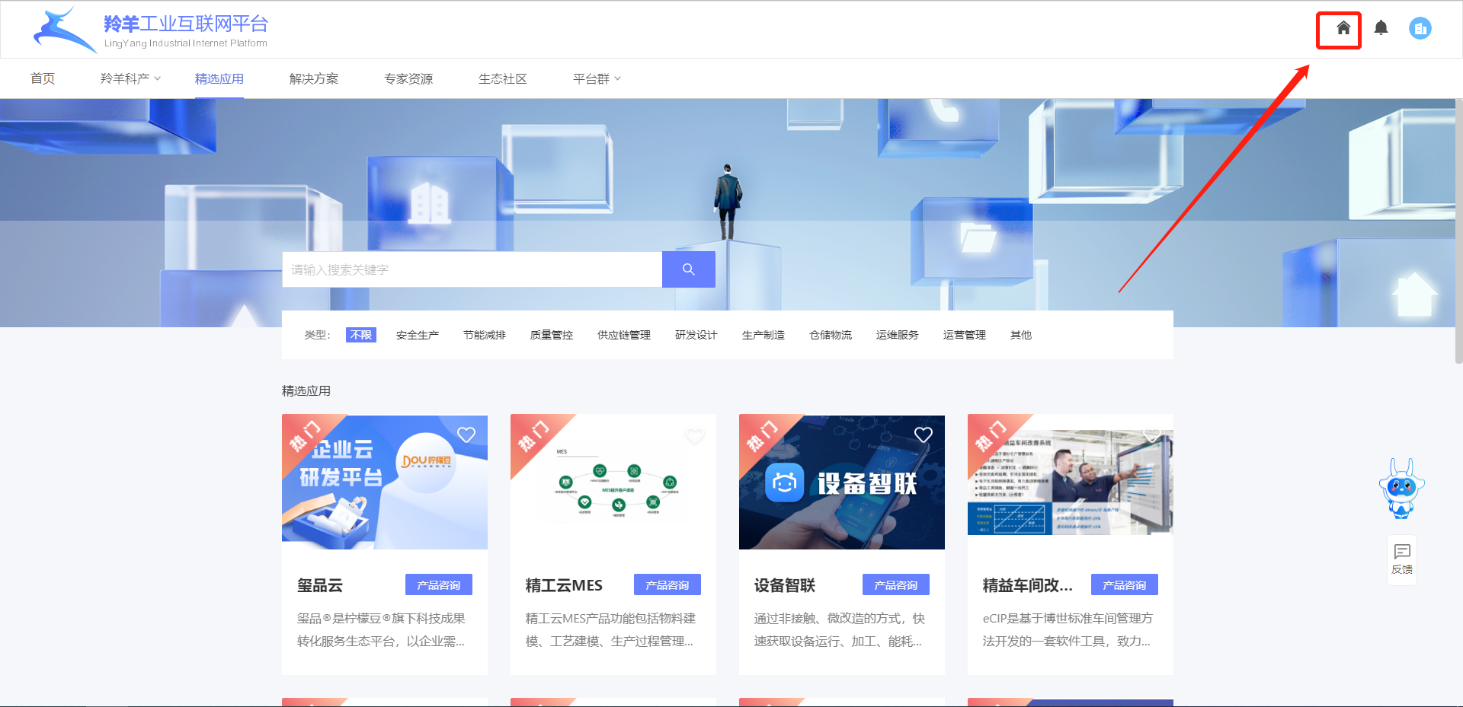

第二步：在工作台找到“账号信息”，在“账号信息”菜单中找到安全设置；

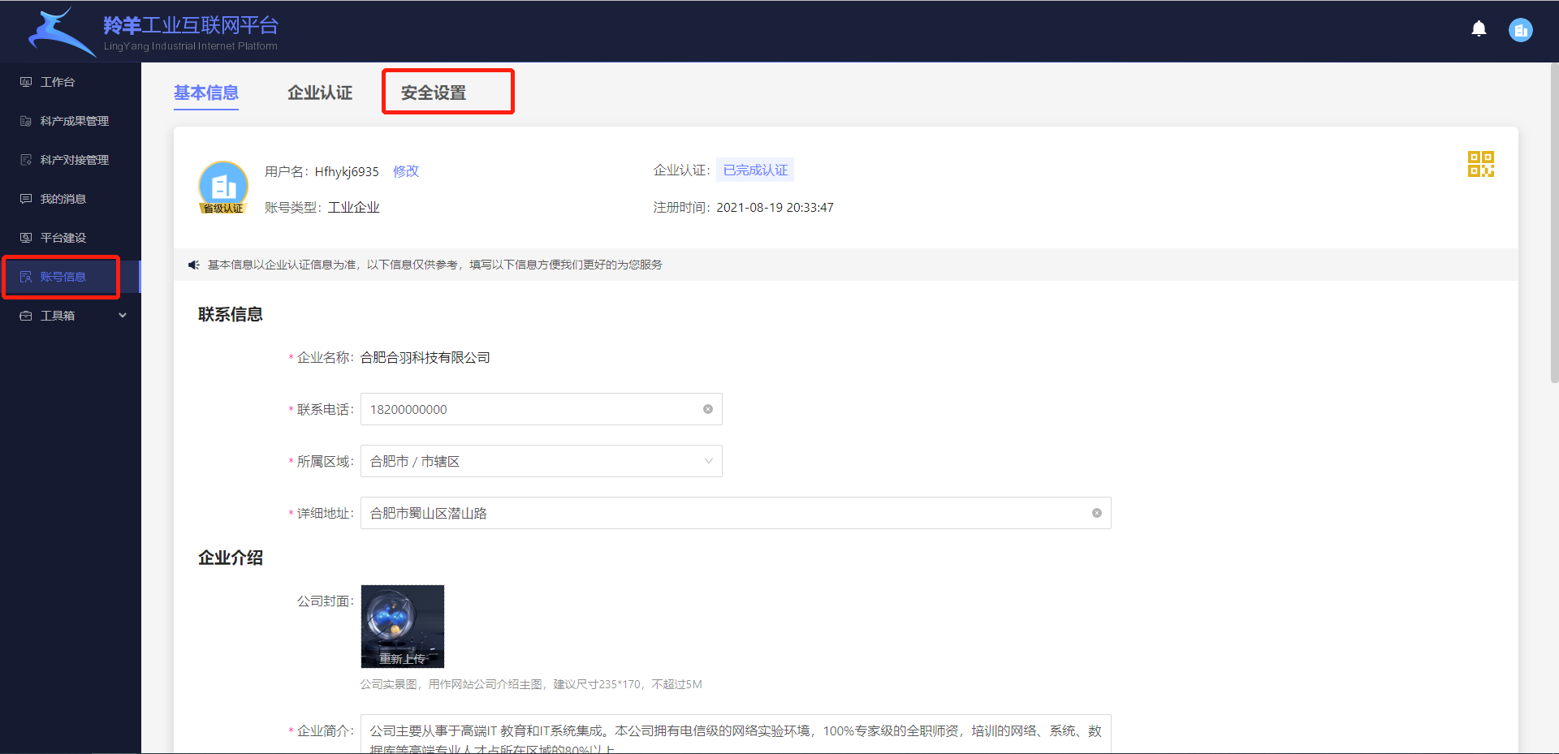

第三步：选择“确认注销”功能，单击“确认注销”，确认注销后，等待运营平台审核，审核通过后，用户即可再次选择需要的角色注册；

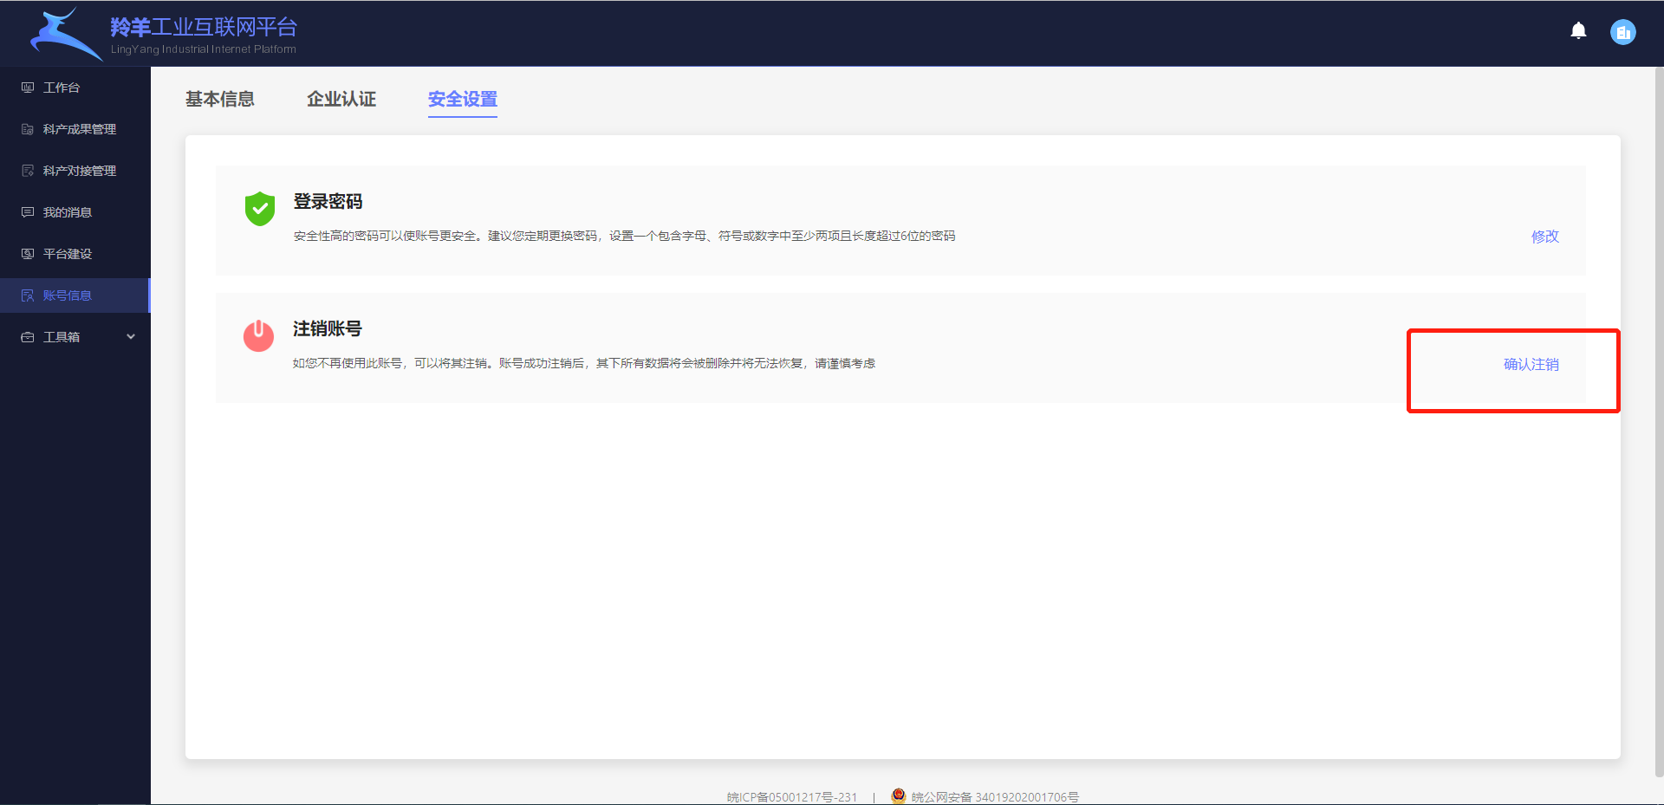

# 其他

## 2.1 注意事项

* **浏览器：**
* 建议使用Chrome浏览器。若浏览器为360浏览器，请将浏览器由兼容模式改为极速模式。
* **其他功能**：其他功能将在未来版本持续迭代。如果在使用过程中遇到任何功能或体验问题，请随时与我们沟通反馈。

## 2.2 平台反馈

为了更有效的平台使用体验并帮助平台更好的服务，工业企业可点击页面左下角【反馈】进入平台服务功能调研，填写完成可点击【提交】。

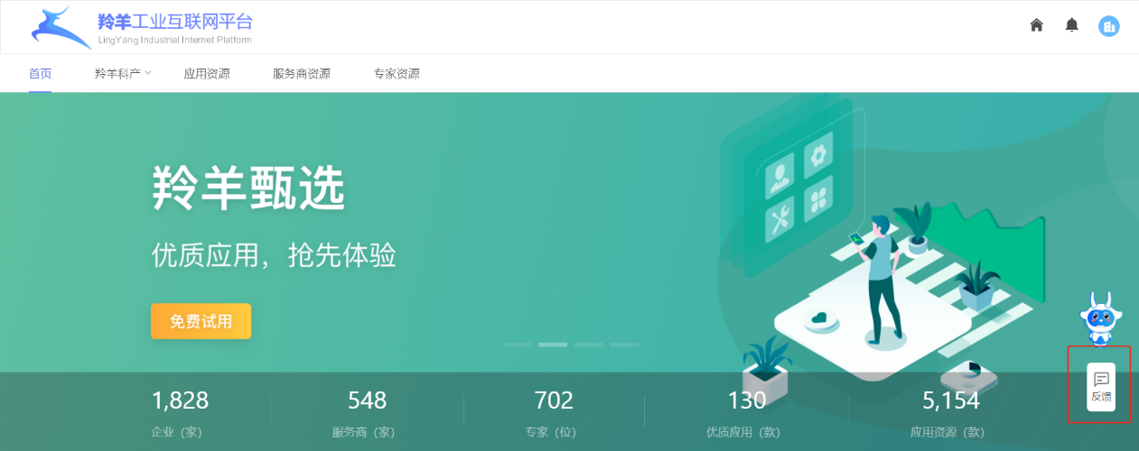

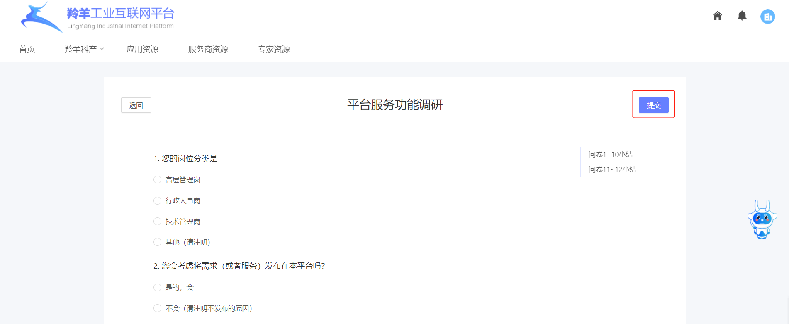

## 2.3 联系方式

* 电话/微信号：张经理18067953683
* 邮箱：[industry_plat@iflytek.com](mailto:industry_plat@iflytek.com)